Richiesta di autorizzazione alla realizzazione da parte del datore di lavoro di percorsi di screening su dipendenti per COVID 19
***
Il sottoscritto ___________________________________________________________________________,
nato a _____________________________________________________, prov. (_____), il ______________,
residente a _________________________________, prov. (_____), in via ___________________________,
in qualità di legale rappresentante dell’Azienda/Ditta _______________________________________________________________________________________
DICHIARA
di voler aderire alla realizzazione di percorsi di screening epidemiologico con analoghe caratteristiche rispetto al programma di screening regionale;
che il medico competente è ________________________________________________________________;
che il n° di dipendenti che si prevede di coinvolgere è ___________________________________________;
di scegliere il seguente laboratorio di riferimento per screening sierologico rapido: LABORATORIO CURIE SRL (Modena) (in attesa di autorizzazione regionale)
che il test rapido utilizzato è PRIMA PROFESSIONAL COVID 19 RAPID TEST IGG IGM (si allega documentazione);
che il laboratorio di riferimento per esame sierologico di conferma in chemiluminescenza o ELISA sui soggetti positivi ad IgG o ad IgM è LABORATORIO TEST Srl (Modena) (in attesa di autorizzazione regionale);
che il test di conferma utilizzato è MONOCENT COVID19 IGG IGM ELISA TEST SYSTEM (si allega documentazione);
che il laboratorio di riferimento per test molecolare da tampone naso faringeo è PERSONAL GENOMICS Srl (Verona) (si allega documentazione su autorizzazione laboratorio alla esecuzione di test molecolare su tampone orofaringeo);
di avere informato i lavoratori tramite il Rappresentante dei lavoratori per la sicurezza sul significato dello screening e dei test, nonché sul fatto che lo stesso non può essere eseguito nell’ambito della sorveglianza sanitaria obbligatoria ai sensi del D. Lgs. 81/08 e che, pertanto, l’adesione allo screening è facoltativa previa acquisizione del consenso da parte del lavoratore;
di aver preso visione dell’informativa per il trattamento dei dati personali;
SI IMPEGNA A
- comunicare tempestivamente, tramite il medico competente, ai competenti Dipartimenti di Sanità Pubblica i risultati positivi in forma nominativa di eventuali tamponi eseguiti a seguito di positività IgM;
- comunicare i risultati dell’indagine in forma anche aggregata indicando numero di soggetti testati con test rapido, numeri con risultato positivo per IgG, positivo per IgG ed IgM, positivo per IgM, negativo, dubbio, ed analogamente per le conferme con test sierologico in chemiluminescenza o ELISA nonché i test molecolari da tampone;
- dare comunicazione ai dipendenti attraverso il medico competente della finalità e le caratteristiche dei test, sottolineando che essi non possono sostituire le misure di prevenzione del contagio indicate per i luoghi di lavoro né possono costituire elemento utilizzabile ai fini della espressione di giudizio di idoneità alla mansione specifica.
PERCORSO PREVISTO A LIVELLO REGIONALE
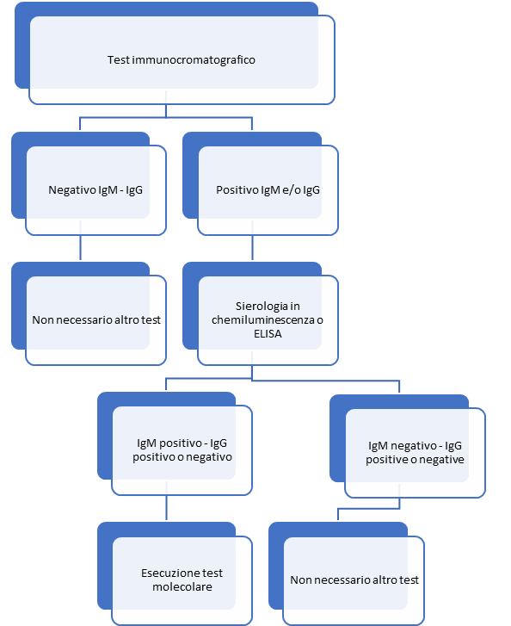
Si prega di segnalare le eventuali differenze rispetto al percorso regionale adottato per dipendenti e soggetti accreditati soprariportato. Si sottolinea che per il test immunocromatografico (test sierologico rapido) in caso di negatività sia a IgG che IgM, a livello regionale è prevista la ripetizione dopo 15-20 giorni.

DIFFERENZE PREVISTE E RELATIVE MOTIVAZIONI:

Data ___/____/_______

Firma
______________________________

Tutta la documentazione richiesta unitamente alla copia del documento d’identità è inviata all’indirizzo di posta elettronica certificata (PEC) della Direzione Generale Cura della Persona Salute e Welfare: dgsan@postacert.regione.emilia-romagna.it

INFORMATIVA per il trattamento dei dati personali ai sensi dell’art 13 del Regolamento europeo n. 679/2016

- Premessa
Ai sensi dell’art. 13 del Regolamento europeo n. 679/2016, la Giunta della Regione Emilia-Romagna, in qualità di “Titolare” del trattamento, è tenuta a fornirle informazioni in merito all’utilizzo dei suoi dati personali.
- Identità e i dati di contatto del titolare del trattamento
Il Titolare del trattamento dei dati personali di cui alla presente Informativa è la Giunta della Regione Emilia-Romagna, con sede in Bologna, Viale Aldo Moro n. 52, cap 40127.
Al fine di semplificare le modalità di inoltro e ridurre i tempi per il riscontro si invita a presentare le richieste di cui al paragrafo n. 10, alla Regione Emilia-Romagna, Ufficio per le relazioni con il pubblico (Urp), per iscritto o recandosi direttamente presso lo sportello Urp.
L’Urp è aperto dal lunedì al venerdì dalle 9 alle 13 in Viale Aldo Moro 52, 40127 Bologna (Italia): telefono 800-662200, fax 051-527.5360, e-mail urp@regione.emilia-romagna.it.
- Il Responsabile della protezione dei dati personali
Il Responsabile della protezione dei dati designato dall’Ente è contattabile all’indirizzo mail dpo@regione.emilia-romagna.it o presso la sede della Regione Emilia-Romagna di Viale Aldo Moro n. 30.
- Responsabili del trattamento
L’Ente può avvalersi di soggetti terzi per l’espletamento di attività e relativi trattamenti di dati personali di cui manteniamo la titolarità. Conformemente a quanto stabilito dalla normativa, tali soggetti assicurano livelli esperienza, capacità e affidabilità tali da garantire il rispetto delle vigenti disposizioni in materia di trattamento, ivi compreso il profilo della sicurezza dei dati.
Formalizziamo istruzioni, compiti ed oneri in capo a tali soggetti terzi con la designazione degli stessi a "Responsabili del trattamento". Sottoponiamo tali soggetti a verifiche periodiche al fine di constatare il mantenimento dei livelli di garanzia registrati in occasione dell’affidamento dell’incarico iniziale.
- Soggetti autorizzati al trattamento
I Suoi dati personali sono trattati da personale interno previamente autorizzato e designato quale incaricato del trattamento, a cui sono impartite idonee istruzioni in ordine a misure, accorgimenti, modus operandi, tutti volti alla concreta tutela dei suoi dati personali.
- Finalità e base giuridica del trattamento
Il trattamento dei suoi dati personali viene effettuato dalla Giunta della Regione Emilia-Romagna per lo svolgimento di funzioni istituzionali e, pertanto, ai sensi dell’art. 6 comma 1 lett. e) non necessita del suo consenso. I dati personali sono trattati nell’ambito delle attività di contenimento e gestione dell'emergenza epidemiologica da COVID-19 con la finalità di valutare la sua proposta di realizzazione di percorsi di screening epidemiologico con analoghe caratteristiche rispetto al programma di screening regionale. La Base giuridica del trattamento è il Decreto-Legge 9 marzo 2020, n. 14 Disposizioni urgenti per il potenziamento del Servizio sanitario nazionale in relazione all'emergenza COVID-19, articolo 14 “Disposizioni sul trattamento dei dati personali nel contesto emergenziale”.
7. Destinatari dei dati personali
I suoi dati personali sono oggetto di comunicazione a soggetti pubblici e privati nei casi in cui risulti indispensabile ai fini dello svolgimento delle attività connesse alla gestione dell'emergenza sanitaria in atto.
- Trasferimento dei dati personali a Paesi extra UE
I suoi dati personali non sono trasferiti al di fuori dell’Unione europea.
- Periodo di conservazione
I suoi dati sono conservati per un periodo non superiore a quello necessario per il perseguimento delle finalità sopra menzionate. A tal fine, anche mediante controlli periodici, viene verificata costantemente la stretta pertinenza, non eccedenza e indispensabilità dei dati rispetto al rapporto, alla prestazione o all'incarico in corso, da instaurare o cessati, anche con riferimento ai dati che Lei fornisce di propria iniziativa. I dati che, anche a seguito delle verifiche, risultano eccedenti o non pertinenti o non indispensabili non sono utilizzati, salvo che per l'eventuale conservazione, a norma di legge, dell'atto o del documento che li contiene.
- I suoi diritti
Nella sua qualità di interessato, Lei ha diritto:
- di accesso ai dati personali;
- di ottenere la rettifica o la cancellazione degli stessi o la limitazione del trattamento che lo riguardano;
- di opporsi al trattamento;
- di proporre reclamo al Garante per la protezione dei dati personali
- Conferimento dei dati
Il conferimento dei Suoi dati è facoltativo, ma necessario per le finalità sopra indicate. Il mancato conferimento comporterà l’impossibilità di valutare la Richiesta di autorizzazione alla realizzazione di percorsi di screening per COVID 19.

